Zaproszenie
Pan
Marek Bronkowski
Mickiewicz 30/15
27-600 Sandomierz
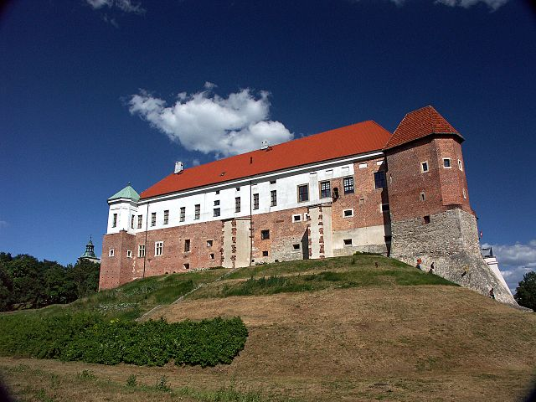

Niniejszym mamy przyjemność zaprosić na jubileuszowe spotkanie członków Towarzystwa Przyjaciół Ziemii Sandomierskiej, które odbędzie się we wtorek, 14 listopada, o godz. 1000 na Zamku Kazimierzowskim. Po części oficjalnej przewidywana jest dyskusja w grupach tematycznych.
Prosimy o potwierdzenie przybycia.
Komitet Organizacyjny
Zaproszenie
Pan
Marcin Stefański
Maciejowskiego 40/20
27-600 Sandomierz

Niniejszym mamy przyjemność zaprosić na jubileuszowe spotkanie członków Towarzystwa Przyjaciół Ziemii Sandomierskiej, które odbędzie się we wtorek, 14 listopada, o godz. 1000 na Zamku Kazimierzowskim. Po części oficjalnej przewidywana jest dyskusja w grupach tematycznych.
Prosimy o potwierdzenie przybycia.
Komitet Organizacyjny
Zaproszenie
Pani
Weronika Brzozowska
Ożarowska 33
27-600 Sandomierz

Niniejszym mamy przyjemność zaprosić na jubileuszowe spotkanie członków Towarzystwa Przyjaciół Ziemii Sandomierskiej, które odbędzie się we wtorek, 14 listopada, o godz. 1000 na Zamku Kazimierzowskim. Po części oficjalnej przewidywana jest dyskusja w grupach tematycznych.
Prosimy o potwierdzenie przybycia.
Komitet Organizacyjny

